|  |  |  |  |
| --- | --- | --- | --- |
| **Adı:** |  | **…………………. Lisesi** |  |
| **Soyadı:** |  | **………………. Eğitim Öğretim Yılı** | Tarih: ……/……/ 20.. |
| **Sınıfı:** |  | **DİN KÜLTÜRÜ VE AHLAK BİLGİSİ** | Aldığı Not |
| **No:** |  | **9. Sınıf 2.Dönem 2. Yazılı / Sınav Soruları** |  |

**1.** İslâm dinini kabul eden kimseye **...............................** denir.

**Yukarıdaki tanımda noktalı yere aşağıdakilerden hangisi gelmelidir?**

**A)** Mübarek **B)** Muhaddis **C)** Muhacir

**D)** Mücahit **E)** Müslüman

**2. Aşağıdakilerden hangisi Kur’an’ın tavsiyelerinden olamaz?**

**A)** Kur’an akletmeyi ve düşünmeyi önerir.

**B)** Kur’an araştırmadan inanmayı önerir.  
**C)** Kur’an bilgiyi över ve bilgili olmayı tavsiye eder.

**D)** Kur’an vahye uymayı önerir.  
**E)** Kur’an salih amel yapmayı önerir.

**3. Aşağıdakilerden hangisi imanın şartlarından birisi değildir?**

**A)** Meleklere iman **B)** Allah’a iman

**C)** Ahirete iman **D)** Namaz kılmak

**E)** Kadere iman

Bir konuda hüküm vermeden önce araştırma yapılması Allah’ın emridir. Böyle davranıldığında kuruntuya kapılma, yanlış yapma ihtimali azalır. Bu nedenle iman gibi en temel konular dâhil her zaman doğru bilgiye ulaşmak için gayret gösterilmelidir. Öncelikle imanla ilgili konularda kesin bilgiye sahip olmak için uğraşılmalıdır. Zanla hareket eden insan ya yanlış bir yola sapar ya da zayıf bir imana sahip olur.

**4. Bu parçanın başlığı aşağıdakilerin hangisi olmalıdır?**

**A)** İman ikrar ilişkisi

**B)** İman ihlas ilişkisi

**C)** İman amel ilişkisi

**D)** İman tasdik ilişkisi

**E)** İman bilgi ilişkisi

**5. Aşağıdakilerden hangisi tevhit inancıyla çelişen bir yargıdır?**

**A)** Allah sınırsız ilim ve güç sahibidir.

**B)** Her varlık Allah’ı kendi diliyle tesbih eder.

**C)** Evreni ve içindeki her şeyi yaratan Allah’tır.

**D)** Sonsuz bilgi ve güç sahibi bir tek ilah vardır.

**E)** Allah, evreni yarattıktan sonra onunla ilişkisini kesmiştir.

**6. Doğru bilginin kaynaklarından olmayanı işaretleyiniz.**

**A)** Kur'an **B)** Rüyalar **C)** Akıl

**D)** Duyular **E)** Sünnet

**7.** Faydalanılmayan bilgi, harcanmayan ve hiç kimseye hayrı dokunmayan define gibidir.

**Bu hadiste bilginin hangi yönüne dikkat çekilmiştir?**

**A)** Doğruluğuna

**B)** Mahiyetine

**C)** Kullanımına

**D)** Korunmasına

**E)** Kaynağına

“Bir adam: – Yâ Resûlallah, cennete girmeme sebep olacak ve beni cehennemden uzaklaştıracak bir amel söyle, dedi. Resûlullah : – Allah’a ibadet et ve O’na hiçbir şeyi ortak koşma, namaz kıl, zekât ver, akrabalık ilişkilerini gözet, buyurdu.”

**8. Bu hadis aşağıdaki konuların hangisine örnek olabilir?**

**A)** İman amel ilişkisi **B)** İman ikrar ilişkisi

**C)** İman bilgi ilişkisi **D)** İman ihlas ilişkisi

**E)** İman tasdik ilişkisi

**9. Kelime-i Şehadet’in doğru yazılışı aşağıdakilerden hangisidir?**

**A)** Eşhedü ennâ ilahe ilahe illallâh ve eşhedü en lâ Muhammeden rasulûh

**B)** Eşhedü en lâ ilâhe illallâh ve eşhedü enne Muhammeden abdühû ve rasûlüh

**C)** Eşhadü en la ilâha illallâh ve Muhammeden Rasulullâh

**D)** Eşhedü en le ilehe illallah ve eşhedü enne Muhammedün abduhu

**E)** Eşedü en le ilehe illâlah Muhammeden Resûrullah

**10. Dinin insan hayatındaki yeri ve önemi ile ilgili aşağıda verilen bilgilerden hangisi yanlıştır?**

**A)** Suçun oluşmasına en büyük engeldir.

**B)** Zorluklara karşı insanın direncini artırır.

**C)** Zulme karşı bireysel tavırları önemsemez.

**D)** Mimariden estetiğe kültürün her alanını etkiler.

**E)** Toplumların bir arada yaşamalarına katkı sağlar.

**11.** Ustasız olmazken basit bir kalem

Nasıl icat oldu muhteşem âlem?

**Buna göre**;

1. Var olan her şeyin yaratıcısı vardır.
2. Evrenin bir yaratıcısı olması kaçınılmazdır.
3. Evren mükemmel bir düzen içinde var edilmiştir.

**yargılarından hangileri yukarıdaki sözle anlamca aynı doğrultudadır?**

**A)** Yalnız I **B)** Yalnız II  **C)** I ve III.

**D)** II ve III. **E)** I, II ve III.

**12. Aşağıdakilerden hangisi dinin amaçlarından biri değildir?**

**A)** İnsan iradesini etkisizleştirmek

**B)** İnsana erdemli bir hayat yaşatmak

**C)** İnsanın huzurlu olmasını sağlamak

**D)** Toplumsal huzuru ve barışı oluşturmak

**E)** Hayatı anlamlandırmaya yardımcı olma

**13. Aşağıdakilerden hangisi dinin insana kazandırdıklarından biri değildir?**

**A)** Hayatı anlamlandırması

**B)** Sorumluluk bilincini güçlendirmesi

**C)** İnsanlara faydalı olmayı öğretmesi

**D)** İradeyi bilinçli kullanmayı sağlaması

**E)** Sorgulamaksızın kabullenmeyi öğretmesi

**14.** “Hakkında bilgin olmayan şeyin ardına düşme! Çünkü kulak, göz ve gönül, bunların hepsi ondan sorumludur.” (İsrâ, 36.ayet)

**Bu ayete göre insanın aşağıdakilerden hangisini yapması yasaklanmamıştır?**

**A)** İftira atması

**B)** Zanda bulunması

**C)** Yalancı şahitlik yapması

**D)** Bilmediği bir konuyu araştırması

**E)** Bilmediği bir olay hakkında hüküm vermesi

**15. Aşağıdakilerden hangisi dinî inancın bireysel faydalarından biri değildir?**

**A)** Toplumsal düzenin devamını sağlaması

**B)** İnsanı bencilce davranmaktan kurtarması

**C)** Sıkıntılara karşı insanın direncini artırması

**D)** Hastalık ve felaketlerde teselli kaynağı olması

**E)** Hayatı düzenli ve planlı yaşamaya yardımcı olması

**16.** “Düşünme, anlama, kavrama gücü, hafıza, bellek, kavrayış, zekâ” **gibi anlamlara gelen kavram aşağıdakilerden hangisidir?**

**A)** Bilgi **B)** Akıl **C)** Duyular **D)** Rüya **E)** Zan

**17.** Peygamberler aracılığıyla gönderilen, akıl sahiplerini kendi istek ve hür iradeleriyle hayırlı olan şeylere sevk eden ilahî kurallar bütünü.

**Bu tanım aşağıdaki kavramlardan hangisine aittir?**

A) Din B) Ahlak C) İlahiyat D) İbadet E) İhsan

**18. I** -----------; Allah’ın (c.c.) bir ve tek olduğuna ihlasla (samimiyetle) inanıp Hz. Muhammed’in (s.a.v.) peygamberliğini kabul etmek, onun Kur’an-ı Kerim aracılığıyla getirdiklerine inanmak ve bunlara teslim olmaktır. Bu inanca sahip kimseye **II**--------- denir.

**Metindeki boşluklara getirilmesi gereken iki kavram sırasıyla aşağıdakilerden hangisidir?**

**I II**

**A)** Tevekkül Mütevekkil

**B)** İman Mümin

**C)** İhlas Muhlis

**D)** Takva Muttaki

**E)** Kemal Kâmil

**19. Aşağıdakilerden hangisi İslam inanç esaslarının özellerinden biri değildir?**

**A)** İslam inanç esaslarının benimsenmesinde hür irade ve tercih gerekir.

**B)** İslam inanç esasları insan ürünü ve dogmatik değil, vahiy kaynaklıdır.

**C)** İslam inanç esasları zamanın ihtiyaçlarına göre yeniden düzenlenebilir.

**D)** Dengeyi esas alan İslam, korku ve ümit arasında bir hayatı tavsiye eder.

**E)** Fıtrata uygun olduğu için İslam inanç esaslarını akıl kolayca kabul edebilir.

**20.** “İnsanlardan bazıları da vardır ki inanmadıkları halde ‘Allah’a ve ahiret gününe inandık’. derler.” (Bakara suresi, 8. ayet)

**Bu ayette değinilen kişilerle ilgili kavram aşağıdakilerin hangisidir?**

**A)** Mümin  **B)** Kafir **C)** Müşrik

**D)** Münafık  **E)** Müslim

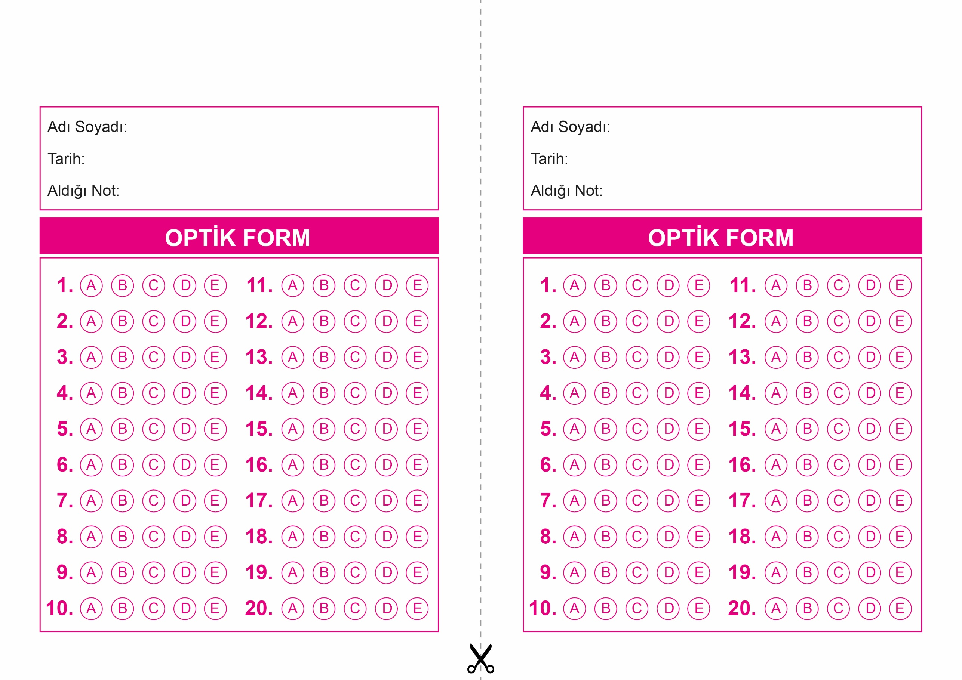

DİN KÜLTÜRÜ VE AHLAK BİLGİSİ

9. Sınıf 2.Dönem 2. Yazılı / Test Sınavı-1

OPTİK FORMU FOTOKOPİ İLE (A4 KAĞIDI) ÇOĞALTTIKTAN SONRA BURADAN KESEBİLİRSİNİZ.

DİN KÜLTÜRÜ VE AHLAK BİLGİSİ

9. Sınıf 2.Dönem 2. Yazılı / Test Sınavı-1



**9. SINIF SINAV VE CEVAP ANAHTARI İÇİN TIKLAYINIZ.**

